

Общество с ограниченной ответственностью «РайдоТур»
Республика Беларусь 210026, г.Витебск, ул.Толстого, д.4, комн.27,
УНП 391355985,
тел. +375 (212)358635, тел/факс +375(212)358735
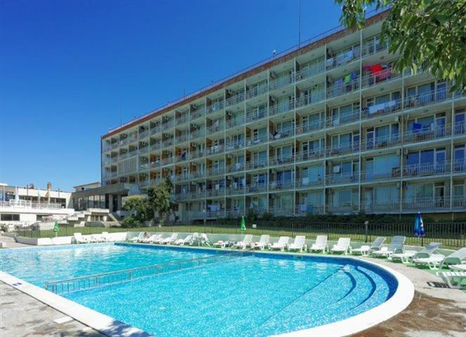

Болгария 2018

Св. Константин и Елена

МЕЖДУНАРОДНЫЙ ДЕТСКИЙ ЦЕНТР
«АЛЬБАТРОС-ГЕОЛОГ»
Международный Детский Центр «АЛЬБАТРОС-ГЕОЛОГ» расположен в парковой зоне, в болгарском бальнеологическом курорте Св. Константин и Елена, в 8 км от Варны в сторону Золотых песков и Солнечного берега, и занимает площадь 140 соток. Из отеля открывается прекрасный панорамный вид на берег моря, г. Варна и Ботанический сад. Уютный отель с хорошо декорированными номерами предлагает качественный сервис и современные удобства. До моря 700м.
В ОТЕЛЕ: 160 номеров, четырехместное размещение в номерах, пяти - и шестиместное размещение в 10 апартаментах.
В НОМЕРЕ: кровати, тумбочки, столик с зеркалом, стулья, гардероб, шкаф для личных вещей, телевизор, кондиционер, холодильник, санузел (душ, туалет, умывальник), пол - ковровое покрытие/ламинат.
Номера после ремонта
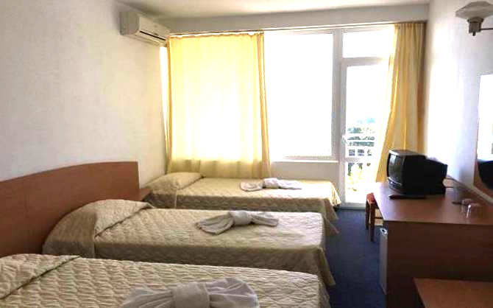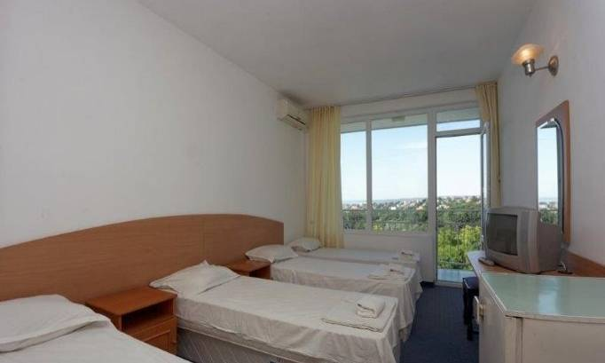

Номера без ремонта
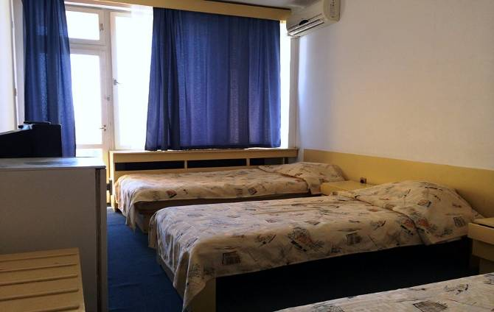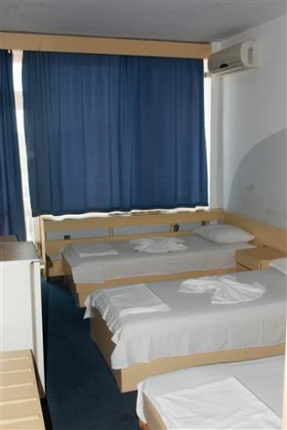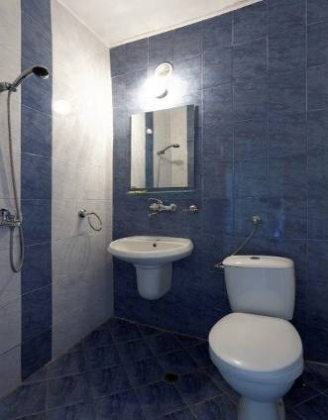

К УСЛУГАМ МОЛОДЁЖИ: ресторан, лобби-бар, бильярд, настольный теннис, открытый бассейн с минеральной водой, лежаки и зонтики, мульти-функциональная площадка (волейбол, баскетбол, футбол), камера хранения, доступ в Интернет - Wi-Fi у лобби бара, бюро обмена валют, сейф на рецепции, и разнообразная анимационно - развлекательная программа, дискотека.
ПИТАНИЕ: ALL INCLUSIVE - 5-ти разовое «шведский стол» (завтрак, второй завтрак, обед, полдник, ужин) напитки и вода во время питания.
- завтрак – шведский стол: выпечка, молочные продукты, колбасы, помидоры, огурцы, масло, яичница, сыр-несколько видов, спагетти/макароны, корн флекс, джем, мёд, оливки, напитки (чай, фруктовые напитки, тёплое молоко, вода);
- поздний завтрак до 10:00 – шведский стол;
- обед – шведский стол: салаты – 3 вида, 1 вид суп, 2 основные мясные блюда, 1 овощное блюдо, гарниры, фрукты или крем, напитки (чай, фруктовые напитки, тёплое молоко, вода);
- полдник – порционное меню: выпечка или сандвич, напитки (фруктовые напитки, вода);
- ужин – шведский стол: салаты – 3 вида, 1 вид суп, 2 основные мясные блюда, 1 овощное блюдо, гарниры, фрукты или крем, напитки (чай, фруктовые напитки, тёплое молоко, вода).
Сок и вода в ресторане во время питания.

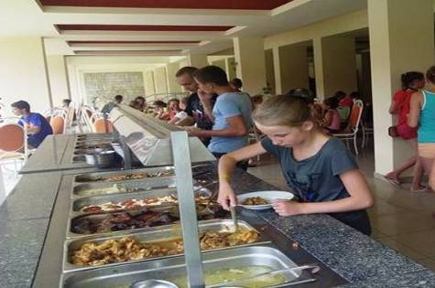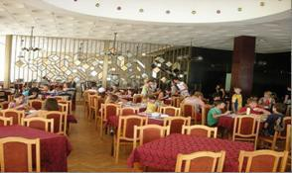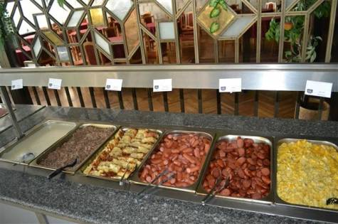

ВНИМАНИЕ!!!
С каждого отдыхающего при размещении взымается депозит в размере 15 евро. При нанесении материального ущерба имуществу МДМЦ (в апартаментах или на территории), стоимость ущерба взымается с депозита всей группы. При отсутствии повреждений или утраты имущества, депозит возвращается перед отъездом.
ИНФРАСТРУКТУРА,РАЗВЛЕЧЕНИЯ И СПОРТ:
      - Открытый бассейн с минеральной водой – с размерами 25 на 10 м. (зонты и шезлонги – бесплатно);
- универсальная площадка – футбольно-гандбольная и баскетбольная, с размерами 31 на 14 м. - искусственное покрытие;
- 2 волейбольные площадки: 21 на 12,8 м. - искусственное покрытие, 15 на 7 м. - песок;
- 2 закрытых танцевальных зала с размерами 7 на 6 метров и 10 на 7 метров. Покрытие – ламинат, с зеркалами и стендами. Использование зала будет бесплатно для гостей международного комплекса, по графику на месте с другими руководителями групп;
- летняя сцена с 150 местами для публики;
- 8 – 10 компьютеров с выходом в интернет /за дополнительную плату - ваучеры на ресепшн/;
- закрытая дискотека;
- настольный теннис- за дополнительную плату;
- бильярд- за дополнительную плату;
- детская площадка – подходит для детей до 10 лет, качели, горки;
- две классные комнаты – по 25 м²;
- Wi-Fi – бесплатно на территории общей части; в номере – за дополнительную плату.

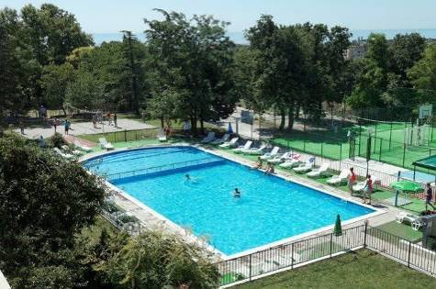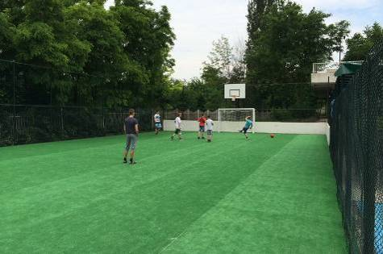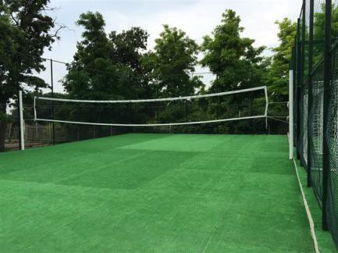

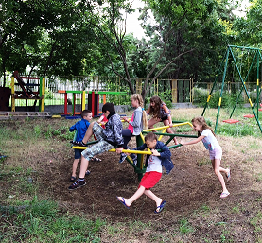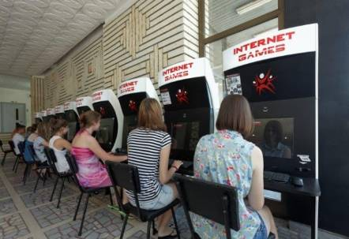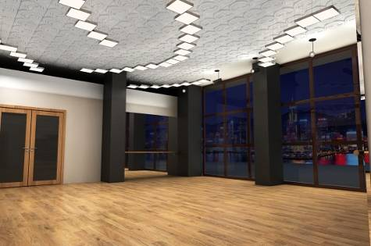

Об отдыхающих заботится опытный персонал: аниматоры – организаторы культурных мероприятий, медицинский персонал. На пляж предоставляются зонты. Территория огорожена и охраняется 24 часа.
МДЦ «АЛЬБАТРОС-ГЕОЛОГ»
АВТОБУСНЫЙ ГРАФИК 10 ночей / 11 дней на море
АВТОБУС  из Минска / в (из) – Болгарии / в Минске |  | Стоимость в евро на 1 человека
 |  | До 19 лет |  | От 19 до 24 лет |  | От 24 лет
 |  | Номера без ремонта | Номера после ремонта | Номера без ремонта | Номера после ремонта | Номера без ремонта | Номера после ремонта
 | 07.06. (09.06. - 19.06.) 21.06.2018. | 270 € + 50 руб | 285 € + 50 руб | 295 € + 50 руб | 310 € + 50 руб | 315 € + 50 руб | 330 € + 50 руб
 | 10.06. (12.06. - 22.06.) 24.06.2018. | 270 € + 50 руб | 285 € + 50 руб | 295 € + 50 руб | 310 € + 50 руб | 315 € + 50 руб | 330 € + 50 руб
 | 12.06. (14.06. - 24.06.) 26.06.2018. | 270 € + 50 руб | 285 € + 50 руб | 295 € + 50 руб | 310 € + 50 руб | 315 € + 50 руб | 330 € + 50 руб
 | 15.06. (17.06. - 27.06.) 29.06.2018. | 295 € + 50 руб | 315 € + 50 руб | 320 € + 50 руб | 340 € + 50 руб | 340 € + 50 руб | 360 € + 50 руб
 | 17.06. (19.06. - 29.06.) 01.07.2018. | 295 € + 50 руб | 315 € + 50 руб | 320 € + 50 руб | 340 € + 50 руб | 340 € + 50 руб | 360 € + 50 руб
 | 20.06. (22.06. - 02.07.) 04.07.2018. | 295 € + 50 руб | 315 € + 50 руб | 320 € + 50 руб | 340 € + 50 руб | 340 € + 50 руб | 360 € + 50 руб
 | 22.06. (24.06. - 04.07.) 06.07.2018. | 295 € + 50 руб | 315 € + 50 руб | 320 € + 50 руб | 340 € + 50 руб | 340 € + 50 руб | 360 € + 50 руб
 | 25.06. (27.06. - 07.07.) 09.07.2018. | 295 € + 50 руб | 315 € + 50 руб | 320 € + 50 руб | 340 € + 50 руб | 340 € + 50 руб | 360 € + 50 руб
 | 27.06. (29.06. - 09.07.) 11.07.2018. | 295 € + 50 руб | 315 € + 50 руб | 320 € + 50 руб | 340 € + 50 руб | 340 € + 50 руб | 360 € + 50 руб
 | 30.06. (02.07. - 12.07.) 14.07.2018. | 295 € + 50 руб | 315 € + 50 руб | 320 € + 50 руб | 340 € + 50 руб | 340 € + 50 руб | 360 € + 50 руб
 | 02.07. (04.07. - 14.07.) 16.07.2018. | 295 € + 50 руб | 315 € + 50 руб | 320 € + 50 руб | 340 € + 50 руб | 340 € + 50 руб | 360 € + 50 руб
 | 05.07. (07.07. - 17.07.) 19.07.2018. | 295 € + 50 руб | 315 € + 50 руб | 320 € + 50 руб | 340 € + 50 руб | 340 € + 50 руб | 360 € + 50 руб
 | 07.07. (09.07. - 19.07.) 21.07.2018. | 295 € + 50 руб | 315 € + 50 руб | 320 € + 50 руб | 340 € + 50 руб | 340 € + 50 руб | 360 € + 50 руб
 | 10.07. (12.07. - 22.07.) 24.07.2018. | 295 € + 50 руб | 315 € + 50 руб | 320 € + 50 руб | 340 € + 50 руб | 340 € + 50 руб | 360 € + 50 руб
 | 12.07. (14.07. - 24.07.) 26.07.2018. | 295 € + 50 руб | 315 € + 50 руб | 320 € + 50 руб | 340 € + 50 руб | 340 € + 50 руб | 360 € + 50 руб
 | 15.07. (17.07. - 27.07.) 29.07.2018. | 295 € + 50 руб | 315 € + 50 руб | 320 € + 50 руб | 340 € + 50 руб | 340 € + 50 руб | 360 € + 50 руб
 | 17.07. (19.07. - 29.07.) 31.07.2018. | 295 € + 50 руб | 315 € + 50 руб | 320 € + 50 руб | 340 € + 50 руб | 340 € + 50 руб | 360 € + 50 руб
 | 20.07. (22.07. - 01.08.) 03.08.2018. | 295 € + 50 руб | 315 € + 50 руб | 320 € + 50 руб | 340 € + 50 руб | 340 € + 50 руб | 360 € + 50 руб
 | 22.07. (24.07. - 04.08.) 06.08.2018. | 295 € + 50 руб | 315 € + 50 руб | 320 € + 50 руб | 340 € + 50 руб | 340 € + 50 руб | 360 € + 50 руб
 | 25.07. (27.07. - 06.08.) 08.08.2018. | 295 € + 50 руб | 315 € + 50 руб | 320 € + 50 руб | 340 € + 50 руб | 340 € + 50 руб | 360 € + 50 руб
 | 27.07. (29.07. - 08.08.) 10.08.2018. | 295 € + 50 руб | 315 € + 50 руб | 320 € + 50 руб | 340 € + 50 руб | 340 € + 50 руб | 360 € + 50 руб
 | 30.07. (01.08. - 11.08.) 13.08.2018. | 295 € + 50 руб | 315 € + 50 руб | 320 € + 50 руб | 340 € + 50 руб | 340 € + 50 руб | 360 € + 50 руб
 | 01.08. (03.08. - 13.08.) 15.08.2018. | 295 € + 50 руб | 315 € + 50 руб | 320 € + 50 руб | 340 € + 50 руб | 340 € + 50 руб | 360 € + 50 руб
 | 04.08. (06.08. - 16.08.) 18.08.2018. | 295 € + 50 руб | 315 € + 50 руб | 320 € + 50 руб | 340 € + 50 руб | 340 € + 50 руб | 360 € + 50 руб
 | 06.08. (08.08. - 18.08.) 20.08.2018. | 295 € + 50 руб | 315 € + 50 руб | 320 € + 50 руб | 340 € + 50 руб | 340 € + 50 руб | 360 € + 50 руб
 | 09.08. (11.08. - 21.08.) 23.08.2018. | 295 € + 50 руб | 315 € + 50 руб | 320 € + 50 руб | 340 € + 50 руб | 340 € + 50 руб | 360 € + 50 руб
 | 11.08. (13.08. - 23.08.) 25.08.2018. | 295 € + 50 руб | 315 € + 50 руб | 320 € + 50 руб | 340 € + 50 руб | 340 € + 50 руб | 360 € + 50 руб
 | 14.08. (16.08. - 26.08.) 28.08.2018. | 295 € + 50 руб | 315 € + 50 руб | 320 € + 50 руб | 340 € + 50 руб | 340 € + 50 руб | 360 € + 50 руб
 | 16.08. (18.08. - 28.08.) 30.08.2018. | 285 € + 50 руб | 305 € + 50 руб | 310 € + 50 руб | 330 € + 50 руб | 330 € + 50 руб | 350 € + 50 руб

АВИА ТУР В БОЛГАРИЮ С ОТДЫХОМ В БОЛГАРИИ НА 10, 11 ИЛИ 14 НОЧЕЙ В ЛЮБЫЕ ДАТЫ ПО ПРЕДВАРИТЕЛЬНОМУ СОГЛАСОВАНИЮ.
АВИА: 10/11/14 ночей на море
График заездов | Стоимость в евро на 1 человека
График заездов | До 19 лет |  | От 19 до 24 лет |  | От 24 лет
График заездов | Номера без ремонта | Номера после ремонта | Номера без ремонта | Номера после ремонта | Номера без ремонта | Номера после ремонта
АВИА - 10 ночей | 445 € + 50 руб | 465 € + 50 руб | 465 € + 50 руб | 485 € + 50 руб | 490 € + 50 руб | 510 € + 50 руб
АВИА - 11 ночей | 460 € + 50 руб | 480 € + 50 руб | 480 € + 50 руб | 505 € + 50 руб | 505 € + 50 руб | 525 € + 50 руб
АВИА - 14 ночей | 495 € + 50 руб | 520 € + 50 руб | 525 € + 50 руб | 550 € + 50 руб | 550 € + 50 руб | 580 € + 50 руб

В стоимость входит: медицинская страховка, туристическая услуга, авиаперелет, проживание 10/11/14 ночей, трансфер: аэропорт-отель-аэропорт, 5-ти разовое питание ALL INCLUSIVE, анимационная программа, пользование спортивными площадками и инвентарем, бассейн, курортный сбор;
в автобусном туре - транзитный ночлег с ужином и завтраком, полное питание в день выезда и сухой паек в обратную дорогу, обед на обратной дороге, услуги сопровождающего.
Дополнительно оплачивается: виза – бесплатно детям до 18 лет, взрослым – 65 евро, экскурсионная программа.
График Международных фестивалей в МДЦ «АЛЬБАТРОС-ГЕОЛОГ» - Лето 2018

- 18.06 - 30.06.2018 - ХХ МЕЖДУНАРОДНЫЙ ФЕСТИВАЛЬ-КОНКУРС «СЛАВЯНСКИ ВЕНЕЦ»
- 06.07 - 13.07.2018 - III МЕЖДУНАРОДНЫЙ ФЕСТИВАЛЬ-СОДРУЖИЕ «СЛАВЯНСКИ ВЕНЕЦ»
- 13.07 - 20.07.2018 - IV МЕЖДУНАРОДНЫЙ ФЕСТИВАЛЬ-СОДРУЖИЕ «СЛАВЯНСКИ ВЕНЕЦ»
- 20.07 - 27.07.2018 - V МЕЖДУНАРОДНЫЙ ФЕСТИВАЛЬ-СОДРУЖИЕ «СЛАВЯНСКИ ВЕНЕЦ»
- 06.08 - 15.08.2018 - VII МЕЖДУНАРОДНЫЙ ФЕСТИВАЛЬ-КОНКУРС «СЛАВЯНСКИ ВЕНЕЦ» - ТАНЦЕВАЛЬНЫЙ ШТОРМ
- 23.08 - 30.08.2018 - XXI МЕЖДУНАРОДНЫЙ ФЕСТИВАЛЬ - КОНКУРС «СЛАВЯНСКИ ВЕНЕЦ»

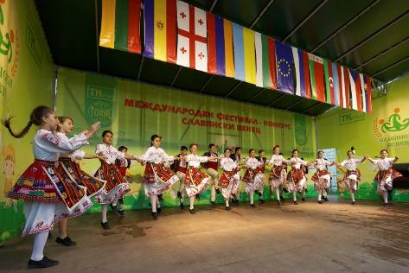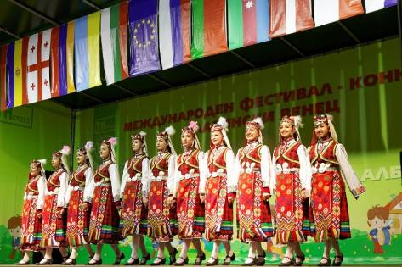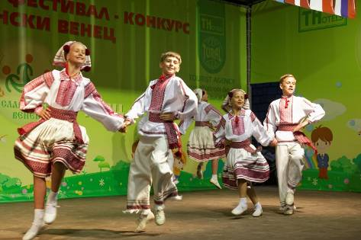

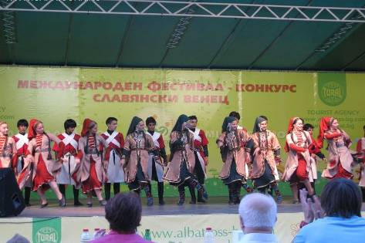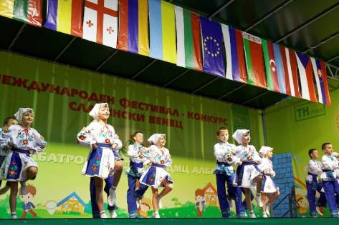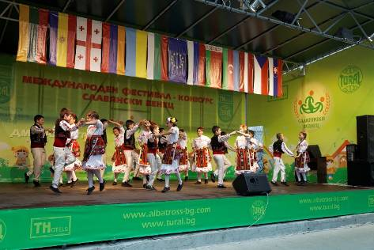

1 день | 07.00 – отправление из Минска. Транзит по территории Беларуси, Украины. Ужин (в стоимости). Ночлег в транзитном отеле (в стоимости).
2 день | Завтрак (в стоимости). Транзит по Украине, Румынии. Ночной переезд.
3-12 день | Прибытие на побережье утром. Отдых.
13 день | Завтрак (в стоимости). Освобождение номеров. Обед, полдник (в стоимости). Свободное время. Ужин + сухой паек в обратную дорогу (в стоимости). Выезд из Болгарии: Выезд из Болгарии: 21.00 - северное побережье (Золотые пески, Регион Золотых песков, Св. Константин и Елена). Транзит по территории Румынии. Ночной переезд.
14 день | Транзит по территории Украины. Остановка на обед (в стоимости). Прохождение границы Украина/Беларусь. Ночной переезд.
15 день | Прибытие в Минск ориентировочно в 8.00.

НЕОБХОДИМЫЕ ДОКУМЕНТЫ:
- Действующий паспорт и его копия (действительный минимум 9 месяцев с начальной даты выезда), не старше 10 лет выдачи, обязательно должны быть как минимум 2 чистые страницы в разделе «Визы».
- Актуальная цветная фотография (не старше 3-х месяцев) – 2 шт., размер 3,5×4,5 см. на светлом фоне на матовой бумаге.
- Для детей до 18 лет – копия свидетельства о рождении (обязательно).
- Копия нотариально заверенного согласия от ОБОИХ родителей. С собой В ДОРОГУ – ОРИГИНАЛ, в посольство - копии.
- Для студентов – справка из деканата о том, что он является студентом данного учебного заведения.
Для учителей:
- Действующий паспорт и его копия (действительный минимум 9 месяцев с начальной даты выезда), не старше 10 лет выдачи, обязательно должны быть как минимум 2 чистые страницы в разделе «Визы».
- Актуальная цветная фотография (не старше 3-х месяцев) – 2 шт., размер 3,5×4,5 см, на светлом фоне на матовой бумаге.
- Справка с места работы подтверждающая, что он учитель.

ООО «РайдоТур»
Тел. +375 (212) 35 86 35, +37529 213 63 18
ЗАЯВКИ ПО АДРЕСУ e-mail: aleks4270@gmail.com

